Отчёт по лабораторной работе №3

Дисциплина: архитектура компьютера

Челухаев Кирилл Александрович

Содержание

# 1 Цель работы

Целью работы является освоение процедуры оформления отчетов с помощью легковесного языка разметки Markdown. # Задание

2.1 Установка необходимого ПО 2.2 Заполнение отчета по выполнению лабораторной работы №3 с помощью языка разметки Markdown 2.3 Задания для самостоятельной работы

# 2 Теоретическое введение

Markdown - легковесный язык разметки, созданный с целью обозначения форматирования в простом тексте, с максимальным сохранением его читаемости человеком, и пригодный для машинного преобразования в языки для продвинутых публикаций. Внутритекстовые формулы делаются аналогично формулам LaTeX. B Markdown вставить изображение в документ можно с помощью непосред-ственного указания адреса изображения. Синтаксис Markdown для встроенной ссылки состоит из части [link text], представляющей текст гиперссылки, и части (file-name.md) - URL-адреса или имени файла, на который дается ссылка. Markdown поддерживает как встраивание фрагментов кода в предложение, так и их размещение между предложениями в виде отдельных огражденных бло-ков. Огражденные блоки кода - это простой способ выделить синтаксис для фрагментов кода.

# 3 Выполнение лабораторной работы

## 3.1 Установка TeX Live

Я установил TeX Live и распаковал архив (рис. 1)

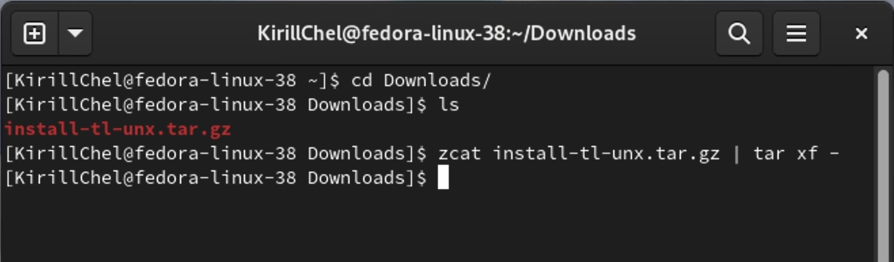

Рис. 1: Распаковка архива TeX Live

Теперь я перешел в распакованную папку и запустил скрипт с правами root, используя sudo в начале команды (рис. 2)

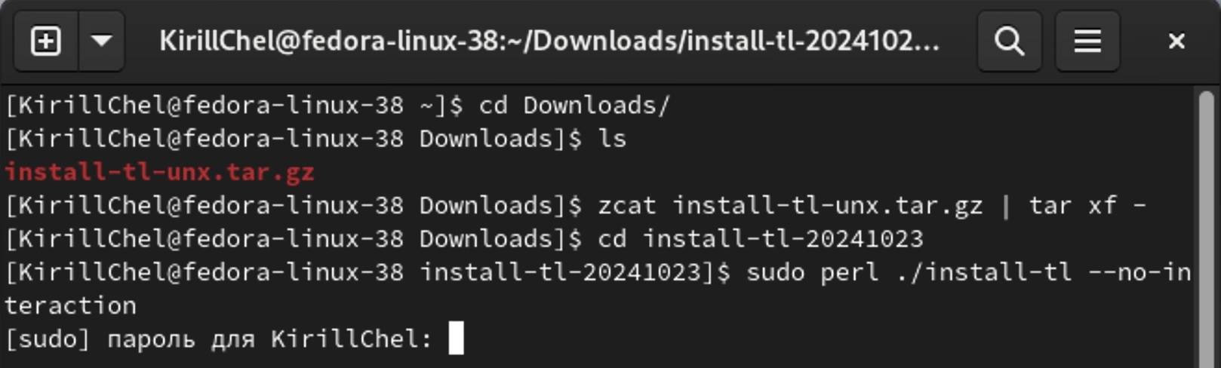

Рис. 2: Запуск скрипта

Далее я добавил /usr/local/texlive/2024/bin/aarch64-linux в свой PATH для текущей и следующих сессиях (рис. 3)



Рис. 3: Добавление в PATH

## 3.2 Установка pandoc и pandoc-crossref

Я скачал pandoc версии 2.18 (рис. 4)

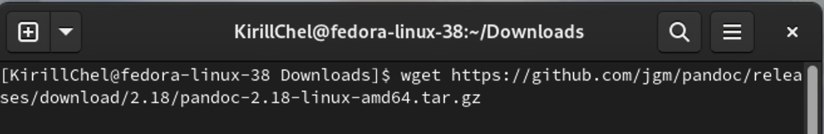

Рис. 4: Установка pandoc

Далее я скачал pandoc-crossref (рис. 5)

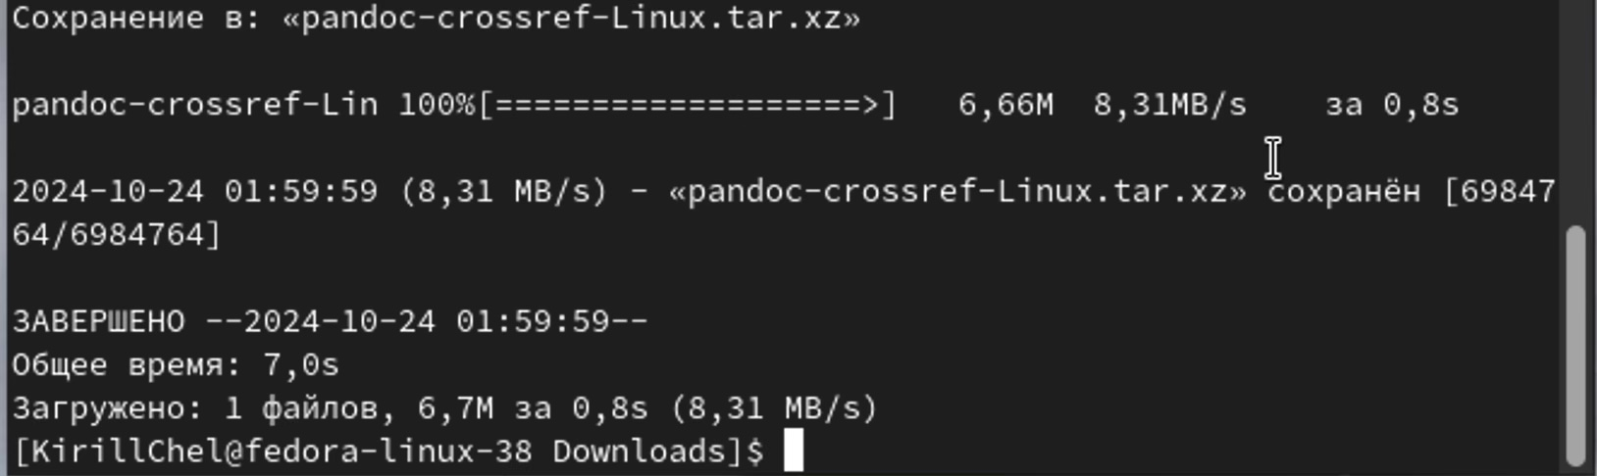

Рис. 5: Установка pandoc-crossref

Теперь я распаковываю скачанные архивы (рис. 6)

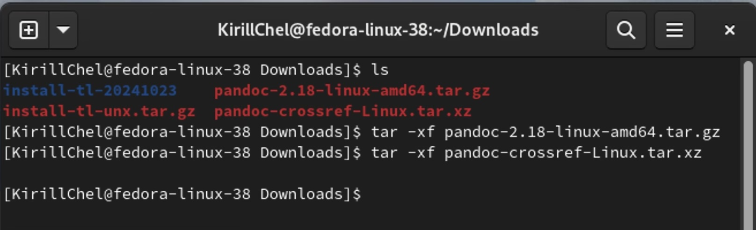

Рис. 6: Распаковка архива

Далее я скопировал файлы pandoc и pandoc-crosref в каталог /usr/local/bin/ (рис. 7)

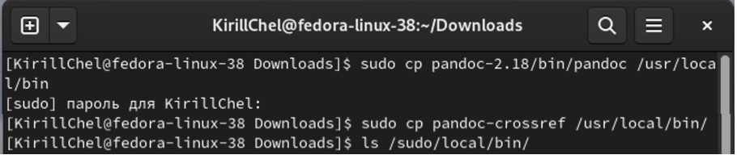

Рис. 7: Копирование файлов

Я проверил корректность выполнения команд при помощи команды ls (рис. 8)

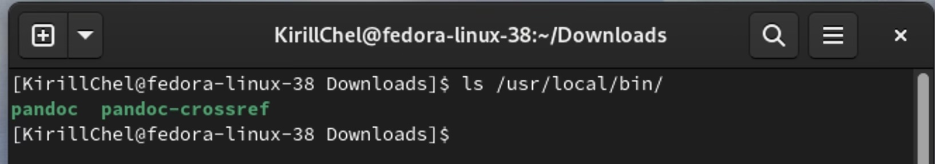

Рис. 8: Корректность выполнения команд

## 3.3 Заполнения отчета по выполнению лабораторной работы с помощью языка разметки Markdown

Я открыл терминал и перешел в каталог курса, сформированный при выполнении лабораторной работы №2 (рис. 9)

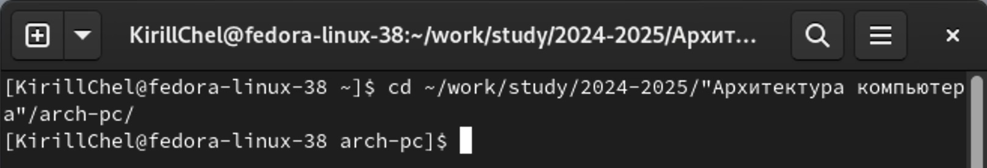

Рис. 9: Каталог курса

Далее я обновил локальный репозиторий (рис. 10)



Рис. 10: Обновление локального репозитория

Теперь я перешел в каталог с шаблоном по лабораторной работе №3 (рис. 11)



Рис. 11: Каталог лаб. раб. №3

Я провел компиляцию шаблона с использованием Makefile с помощью команды make (рис. 12)

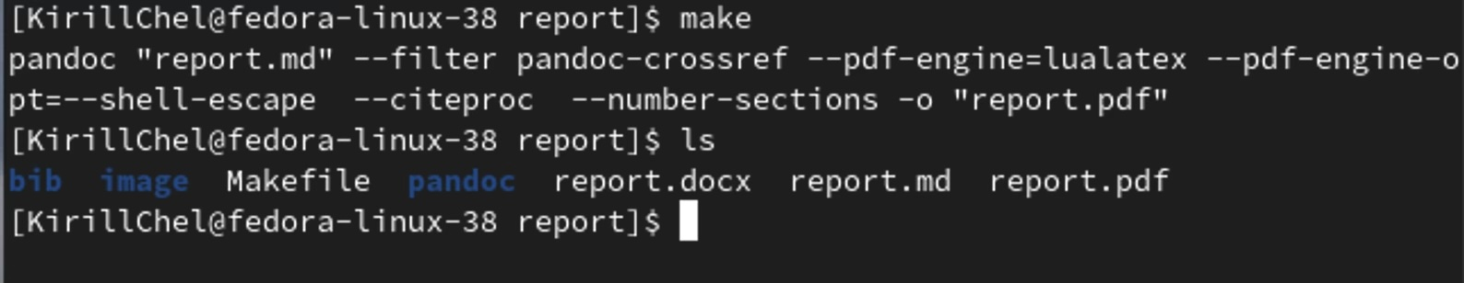

Рис. 12: Команда make

Далее я удалил полученные файлы с использованием Makefile при помощи команды make clean (рис. 13)

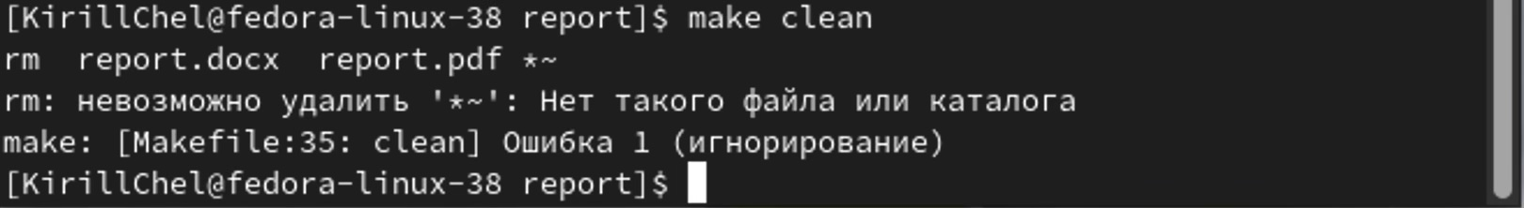

Рис. 13: Команда make clean

Далее я открыл файл report.md в текстовом редакторе и изучил его структуру (рис. 14)

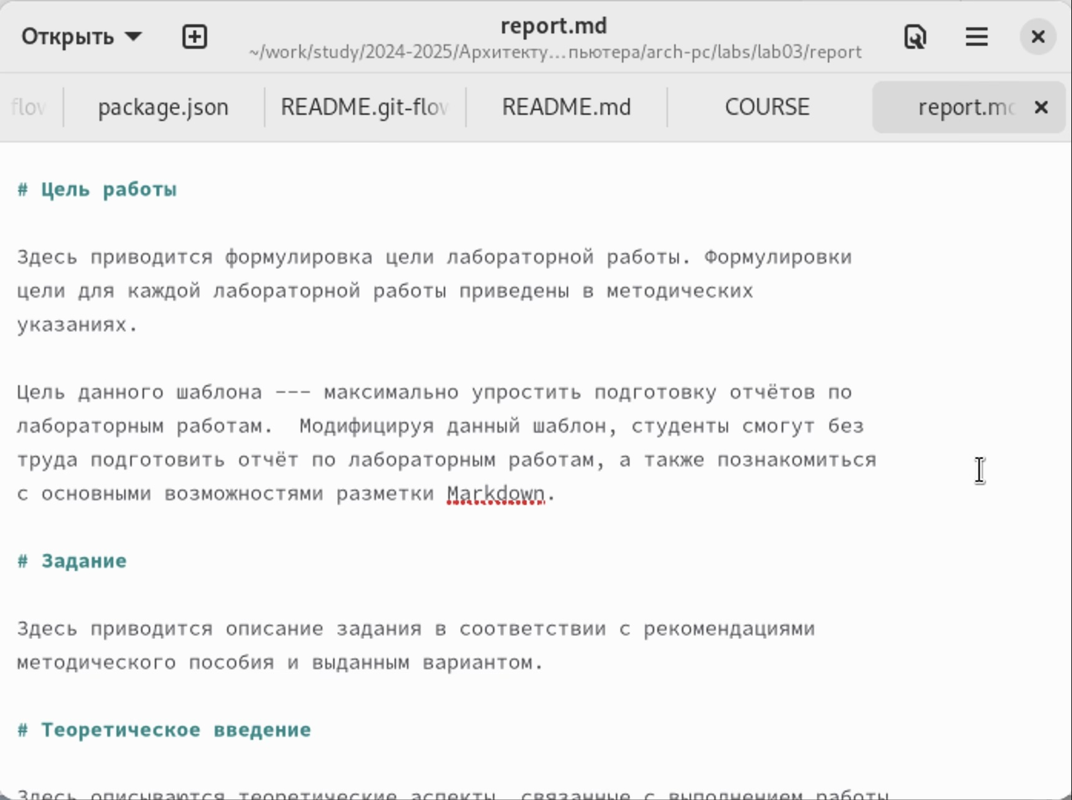

Рис. 14: Файл report.md

Далее я заполнил отчет с использованием Makefile и загрузил файлы на GitHub

## 3.4 Задание для самостоятельной работы

Я перешел в каталог лабораторной работы №2 (рис. 15)

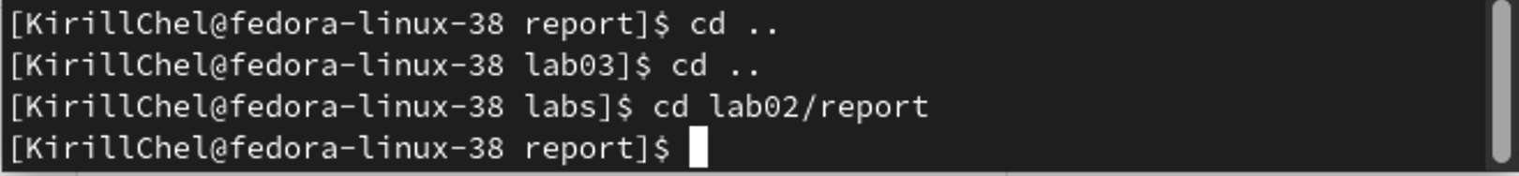

Рис. 15: Лабораторная работа №2

Я заполнил отчет с помощью Markdown и скомпилировал файлы (рис. 16)

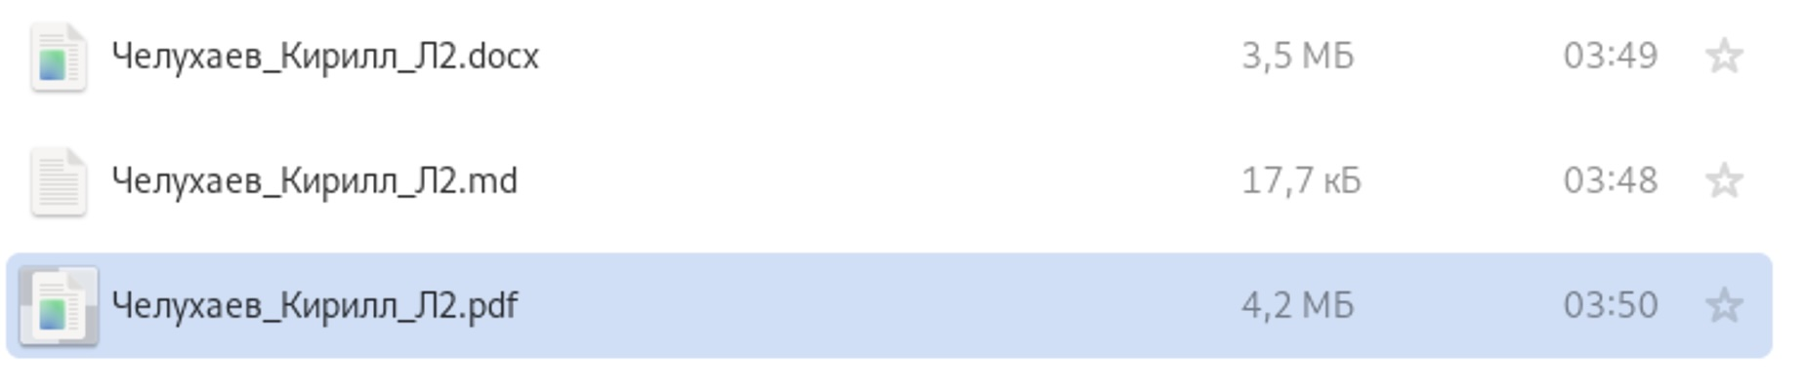

Рис. 16: Отчет по л. р. №2

# 4 Выводы

В результате выполнения данной лабораторной работы я освоил процедуры оформления отчетов с помощью легковесного языка разметки Markdown.

# Список литературы

1. GDB: The GNU Project Debugger. — URL: https://www.gnu.org/software/gdb/.
2. GNU Bash Manual. — 2016. — URL: https://www.gnu.org/software/bash/manual/.
3. Midnight Commander Development Center. — 2021. — URL: https://midnight-commander. org/.
4. NASM Assembly Language Tutorials. — 2021. — URL: https://asmtutor.com/.
5. Newham C. Learning the bash Shell: Unix Shell Programming. — O’Reilly Media, 2005. — 354 с. — (In a Nutshell). — ISBN 0596009658. — URL: http://www.amazon.com/Learningbash-Shell-Programming-Nutshell/dp/0596009658.
6. Robbins A. Bash Pocket Reference. — O’Reilly Media, 2016. — 156 с. — ISBN 978-1491941591.
7. The NASM documentation. — 2021. — URL: https://www.nasm.us/docs.php.
8. Zarrelli G. Mastering Bash. — Packt Publishing, 2017. — 502 с. — ISBN 9781784396879.
9. Колдаев В. Д., Лупин С. А. Архитектура ЭВМ. — М. : Форум, 2018.
10. Куляс О. Л., Никитин К. А. Курс программирования на ASSEMBLER. — М. : Солон-Пресс,
11. Новожилов О. П. Архитектура ЭВМ и систем. — М. : Юрайт, 2016.
12. Расширенный ассемблер: NASM. — 2021. — URL: https://www.opennet.ru/docs/RUS/nasm/.
13. Робачевский А., Немнюгин С., Стесик О. Операционная система UNIX. — 2-е изд. — БХВПетербург, 2010. — 656 с. — ISBN 978-5-94157-538-1.
14. Столяров А. Программирование на языке ассемблера NASM для ОС Unix. — 2-е изд. — М. : МАКС Пресс, 2011. — URL: http://www.stolyarov.info/books/asm_unix.
15. Таненбаум Э. Архитектура компьютера. — 6-е изд. — СПб. : Питер, 2013. — 874 с. — (Классика Computer Science).
16. Таненбаум Э., Бос Х. Современные операционные системы. — 4-е изд. — СПб. : Питер, 2015 — 1120 с. — (Классика Computer Science). ::: {#refs} :::